ЛАБОРОТОРНАЯ РАБОТА №1
Рудяк Даниил, Квачко Никита
1) Введение:
Разработка сайта по пополнению баланса телефона
2) Интервью с заказчиками:
Интервью между продавцом и покупателем
Продавец (Данил): Здравствуйте, Никита! У нас сегодня есть потенциальный покупатель - Даша. Она заинтересована в покупке сайта, функционал которого включает покупку валюты на платформе Steam.
Никита (продавец): Привет, Данил! Рад познакомиться, Даша. Спасибо за интерес к нашему продукту. Расскажите, пожалуйста, что именно вам нужно от сайта и какую валюту вы планируете покупать на платформе Steam?
Даша (покупатель): Привет, Никита и Данил! Я хотела бы создать сайт, который позволит пользователям покупать внутриигровую валюту на платформе Steam. У меня уже есть некоторые идеи о дизайне и функциональности, но я хотела бы услышать ваше мнение и советы по этому поводу.
Никита (продавец): Конечно, Даша. Мы готовы помочь вам реализовать вашу идею. У нас есть опыт в создании подобных сайтов и мы можем предложить вам различные функциональности, такие как интеграция платежных систем, удобная навигация и защита данных пользователей. Мы также можем обсудить варианты дизайна, чтобы сайт выглядел привлекательно и удобно для пользователей.
Данил (продавец): Даша, если у вас есть конкретные требования или пожелания относительно функционала или дизайна сайта, пожалуйста, поделитесь с нами. Мы готовы адаптировать нашу работу под ваши нужды.
Даша (покупатель): Благодарю вас, Никита и Даниил, за ваше предложение помощи. Я хотела бы обсудить более подробно мои требования и идеи с вами. Как мы можем продолжить обсуждение и начать работу над проектом?
Никита (продавец): Мы можем назначить встречу, чтобы обсудить все детали и начать работать над проектом. Какое время вам удобно?
Данил (продавец): Пожалуйста, сообщите нам дату и время, и мы с радостью назначим встречу.
Даша (покупатель): Отлично! Я отправлю вам электронное письмо с предпочтительной датой и временем. С нетерпением жду нашего дальнейшего сотрудничества!

3) Функционал:
1)Пополнение
-Платформа должна обеспечить быстрый и простое пополнения
-Должна быть возможность оплатить разными способами
2)Персонализация
- Пользователи должны иметь возможность посмотреть свои транзакции
-Платформа должна предоставлять быстрый доступ к пополнению всегда
3)Актуальность продукта.
-Платформа должна пополнять телефоны разных стран.
4)Безопасность данных.
- Обеспечение безопасности и конфиденциальности данных пользователей.
Только владелец может посмотреть отчет
7)Обратная связь и поддержка, для получении помощи.
-Возможность связи с службой поддержки для решения проблем и получения помощи.
5) Представление диаграмм UML:
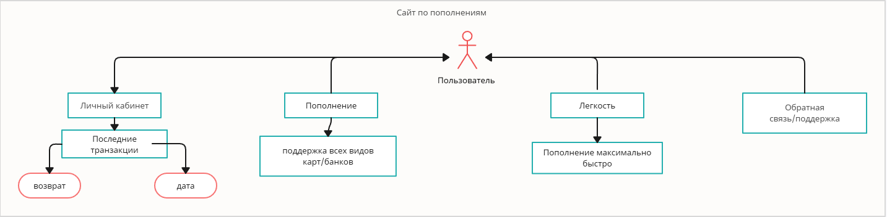

6) Заключение:
Лабораторная работа успешно завершилась с определением ключевых технических требований сайту по пополнения баланса телефонов. Все это поможет более качественно реализовать задуманное.

